Izbrane likovne naloge Plakat miru z naslovom Bodimo prijazni,
ki smo jih predali predstavnici Lions kluba Postojna ga. Eriki Merše Logar.

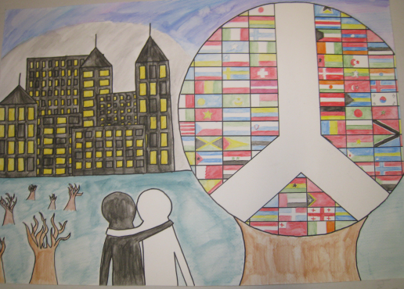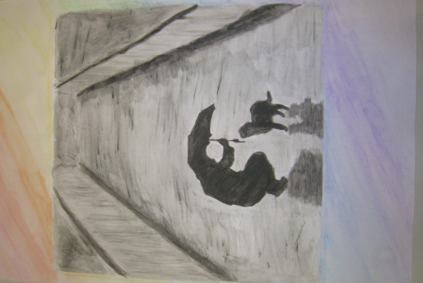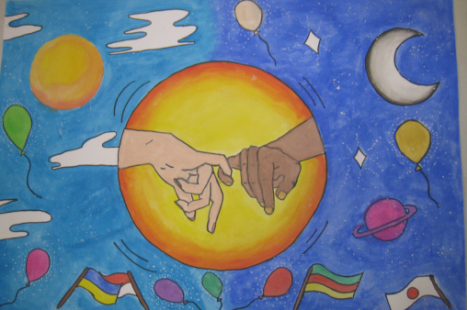
Žana Jenček Mia Žigman Ajda Ščuka

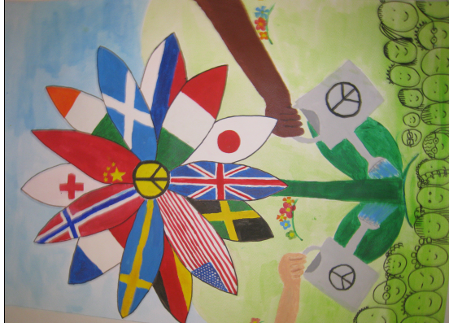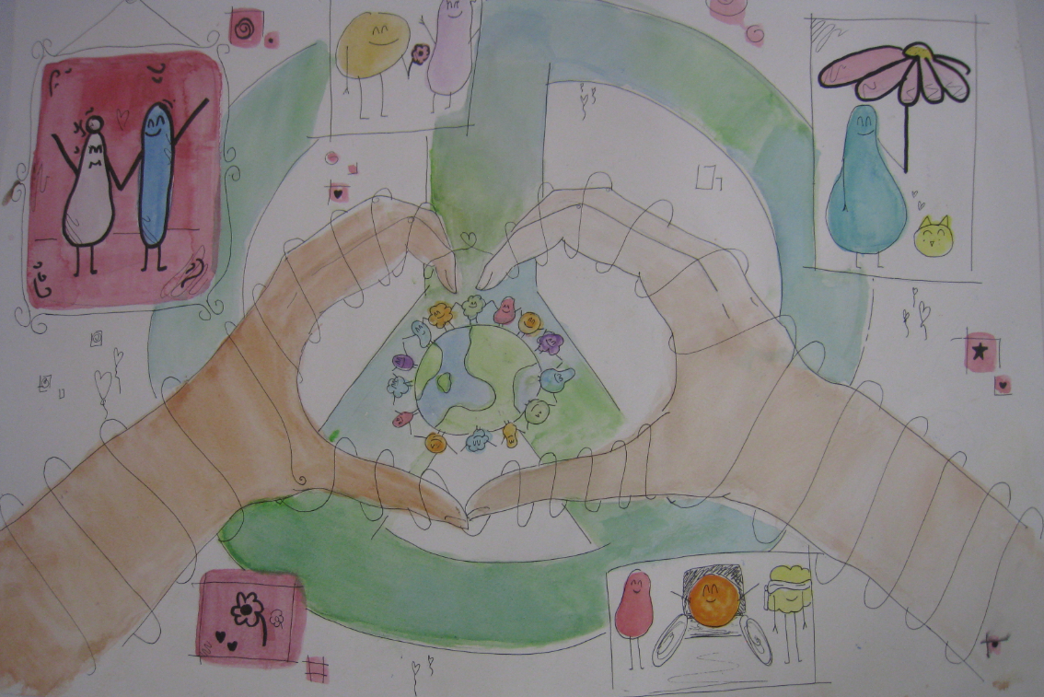
Marija Trošt Zoja Kragelj
Na drugi nivo natečaja, kjer bodo izbrali zmagovalca Slovenije sta poslani
Marijina in Zojina naloga.

Vsem ustvarjalcem vse pohvale za izvirnost in delavnost.

Učiteljica LUM
Romana Harmel

